CỤC VIỄN THÔNG  TRUNG TÂM KIỂM ĐỊNH VÀ CHỨNG NHẬN 2  VILAS 197  ------------- | CỘNG HÒA XÃ HỘI CHỦ NGHĨA VIỆT NAM  Độc lập - Tự do - Hạnh phúc  -------------------------
Số: 0002/2014/PTN-SP | Tp Hồ Chí Minh, ngày 02 tháng 01 năm 2014

KẾT QUẢ ĐO KIỂM
THIẾT BỊ ĐẦU CUỐI VIỄN THÔNG

- Đơn vị đề nghị đo kiểm:
- Tên đơn vị: CÔNG TY TNHH PHÂN PHỐI FPT
- Địa chỉ: Tòa nhà FPT Cầu Giấy, Phố Duy Tân, Phường Dịch Vọng Hậu, Quận Cầu Giấy, Thành phố Hà Nội, Việt Nam.
- ĐT: Fax:
2. Sản phẩm được đo kiểm:
- Tên sản phẩm: Thiết bị đầu cuối viễn thông.
- Ký hiệu: C897VAM-W-E-K9
- Serial number : FGL1746215L
- Hãng sản xuất: Cisco System., Inc
- Nước sản xuất: Trung Quốc.
(Các thông tin trên được ghi theo phiếu yêu cầu đo kiểm ngày 27/12/2013 của đơn vị đề nghị đo kiểm)
- Tình trạng mẫu: Mẫu do khách hàng mang đến Phòng Thử nghiệm.
3. Địa điểm đo kiểm:
- Phòng Thử nghiệm (VILAS 197).
- Địa chỉ: 60 Đường Tân Canh, Phường 01, Quận Tân Bình, TP. HCM.
4. Nhóm đo kiểm:
- Nguyễn Kiều Diễm;
- Phạm Minh Trang.
5. Thời gian đo kiểm:
- Ngày 02 tháng 01 năm 2014
6. Thiết bị đo kiểm:
- Oscilloscope Yokagawa DL4100.
- Đồng hồ đo điện vạn năng Fluke 87V.

7. Điều kiện môi trường:
- Nhiệt độ: 25°C
- Độ ẩm: 50%
8. Tiêu chuẩn đánh giá:
- QCVN 22:2010/BTTTT-“ Quy chuẩn kỹ thuật quốc gia về an toàn điện cho các thiết bị đầu cuối viễn thông”.
9. Nội dung đo kiểm:

STT | Nội dung đo kiểm | Cơ quan công nhận / chỉ định
1 | Các yêu cầu đối với mạch điện áp viễn thông (TNV) và chống điện giật | Bộ Thông tin Truyền thông  Văn phòng Công nhận chất lượng
2 | Yêu cầu đảm bảo an toàn cho những người phục vụ và người sử dụng mạng viễn thông | Bộ Thông tin Truyền thông  Văn phòng Công nhận chất lượng
3 | Bảo vệ người sử dụng thiết bị khỏi sự quá áp trên mạng viễn thông | Bộ Thông tin Truyền thông  Văn phòng Công nhận chất lượng
10. Kết quả đo kiểm:
- Kết quả đo kiểm chi tiết trong phụ lục kèm theo.
- Kết quả đo kiểm chỉ có giá trị với mẫu đo kiểm.

ĐẠI DIỆN NHÓM ĐO KIỂM  NGUYỄN KIỀU DIỄM | QUẢN LÝ KỸ THUẬT  NGUYỄN PHÚ CƯỜNG

PHỤ LỤC
(Kèm theo kết quả đo kiểm số 0002/2014/PTN-SP)

STT | Chỉ tiêu đo kiểm |  |  | Giới hạn/giá trị tham chiếu | Kết quả đo kiểm/ kiểm tra |  | Đánh giá
1 | Các yêu cầu đối với mạch điện áp viễn thông (TNV) và chống điện giật
 | - Loại mạch kết nối |  |  | - Mạch SELV hoặc mạch giới hạn dòng.  - Mạch TNV-1,TNV-2 hoặc TNV-3 | SELV và TNV-3 |  | Đạt
 | - Các yêu cầu đối với mạch TNV
 | + Các giới hạn của mạch TNV | TNV1 |  | ≤ 42,4 VAC hoặc  ≤ 60 VDC
 | + Các giới hạn của mạch TNV | TNV 2 và TNV 3 |  | ≤ 70,7 VAC hoặc  ≤ 120 VDC | < 70,7 VAC và  < 120 VDC |  | Đạt
 | + Cách ly mạch TNV với các mạch khác và các bộ phận có thể tiếp cận chưa được nối đất |  |  | - Cách điện cơ bản  - Cách điện công tác | Cách điện cơ bản |  | Đạt
 | + Cách ly với các điện áp nguy hiểm |  |  | - Bằng lớp cách điện kép hoặc cách điện tăng cường;  - Bằng lớp cách điện cơ bản và màn chắn dẫn điện nối với đất bảo vệ. | Cách điện kép |  | Đạt
 | + Kết nối mạch TNV với các mạch khác |  |  | - Sử dụng lớp cách điện kép hoặc cách điện tăng cường;  - Sử dụng một màn chắn dẫn điện đã nối đất, màn chắn này cách ly với mạch điện áp nguy hiểm bằng lớp cách điện cơ bản. | Cách điện kép |  | Đạt
 | - Bảo vệ chống tiếp xúc với các mạch TNV |  |  | - Thiết bị phải được bảo vệ hợp lý để tránh sự tiếp xúc với các bộ phận dẫn điện hở của các mạch TNV, nơi có điện áp vượt quá 42,4 V xoay chiều đỉnh hoặc 60 V một chiều ở điều kiện hoạt động bình thường (cụ thể là TNV- 2 hoặc TNV- 3). | Không có khả năng tiếp cận |  | Đạt
2 | Yêu cầu đảm bảo an toàn cho những người phục vụ và người sử dụng mạng viễn thông
 | - Bảo vệ tránh điện áp nguy hiểm |  |  | - Mạch nối trực tiếp với mạng viễn thông phải thoả mãn với các yêu cầu đối với mạch SELV hoặc mạch TNV |  | Đáp ứng các yêu cầu mạch SELV và TNV | Đạt
 | - Nối đất bảo vệ |  |  | - Thiết bị loại I phải sử dụng đất bảo vệ riêng (không dùng đất bảo vệ của mạng viễn thông).  - Khi bảo vệ mạng viễn thông bằng đất bảo vệ của thiết bị, hướng dẫn lắp đặt thiết bị và các tài liệu kỹ thuật khác phải quy định rõ rằng việc hợp nhất đất bảo vệ phải được đảm bảo  - Thiết bị loại II và III: không áp dụng |  | Thiết bị loại III – Không áp dụng | Đạt
 | - Cách ly mạng viễn thông với đất |  |  | - Thiết bị loại I: phải có lớp cách điện giữa mạch nối với mạng viễn thông và các bộ phận hoặc mạch nối đất trong thiết bị được kiểm tra hoặc nối qua thiết bị khác  - Thiết bị loại II và III: không áp dụng |  | Thiết bị loại III – Không áp dụng | Đạt
 | - Dòng rò đến mạng viễn thông [mA] |  | Loại I | - Thiết bị cầm tay:  ≤ 0,75.  - Thiết bị khác: ≤ 3,5. |  | - | -
 |  |  | Loại II | ≤ 0,25. |  | - | -
 |  |  | Loại III | Không áp dụng. |  | Không áp dụng | Đạt
3 | Bảo vệ người sử dụng thiết bị khỏi sự quá áp trên mạng viễn thông |  |  | Sử dụng vật liệu cách điện đối với các bộ phận để cầm hoặc chạm vào khi sử dụng. |  | Sử dụng vật liệu cách điện đối với các bộ phận để cầm hoặc chạm vào khi sử dụng. | Đạt

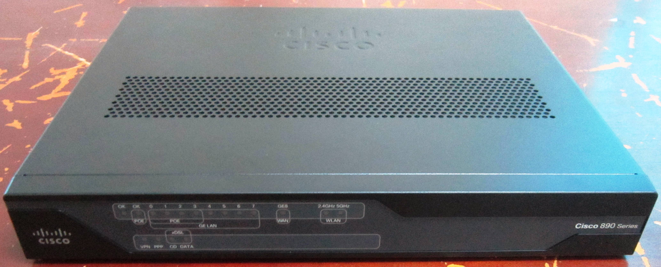
Hình 1: Mặt trước của thiết bị.

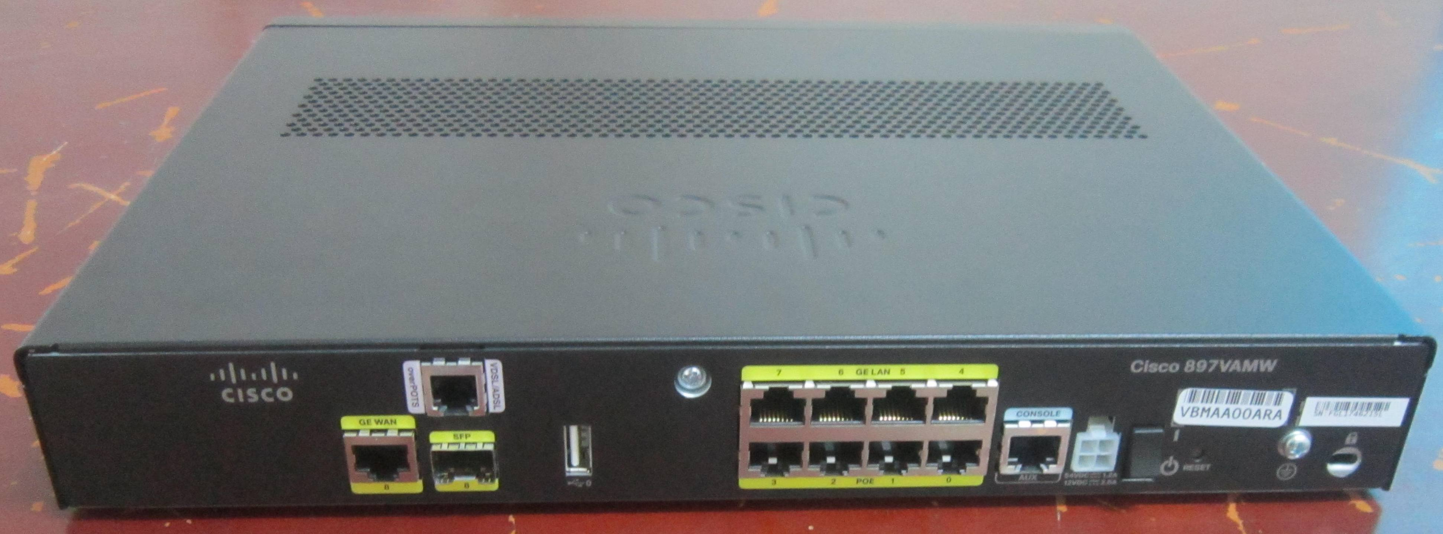

Hình 2: Mặt sau của thiết bị.

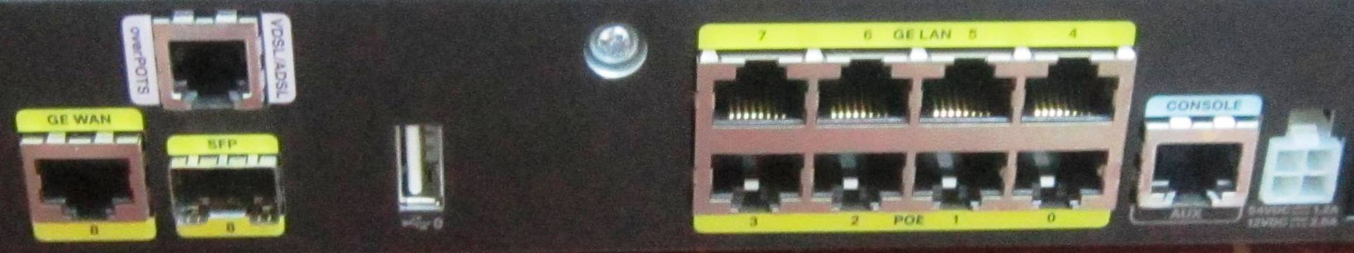

Hình 3: Giao diện kết nối vật lý của thiết bị.

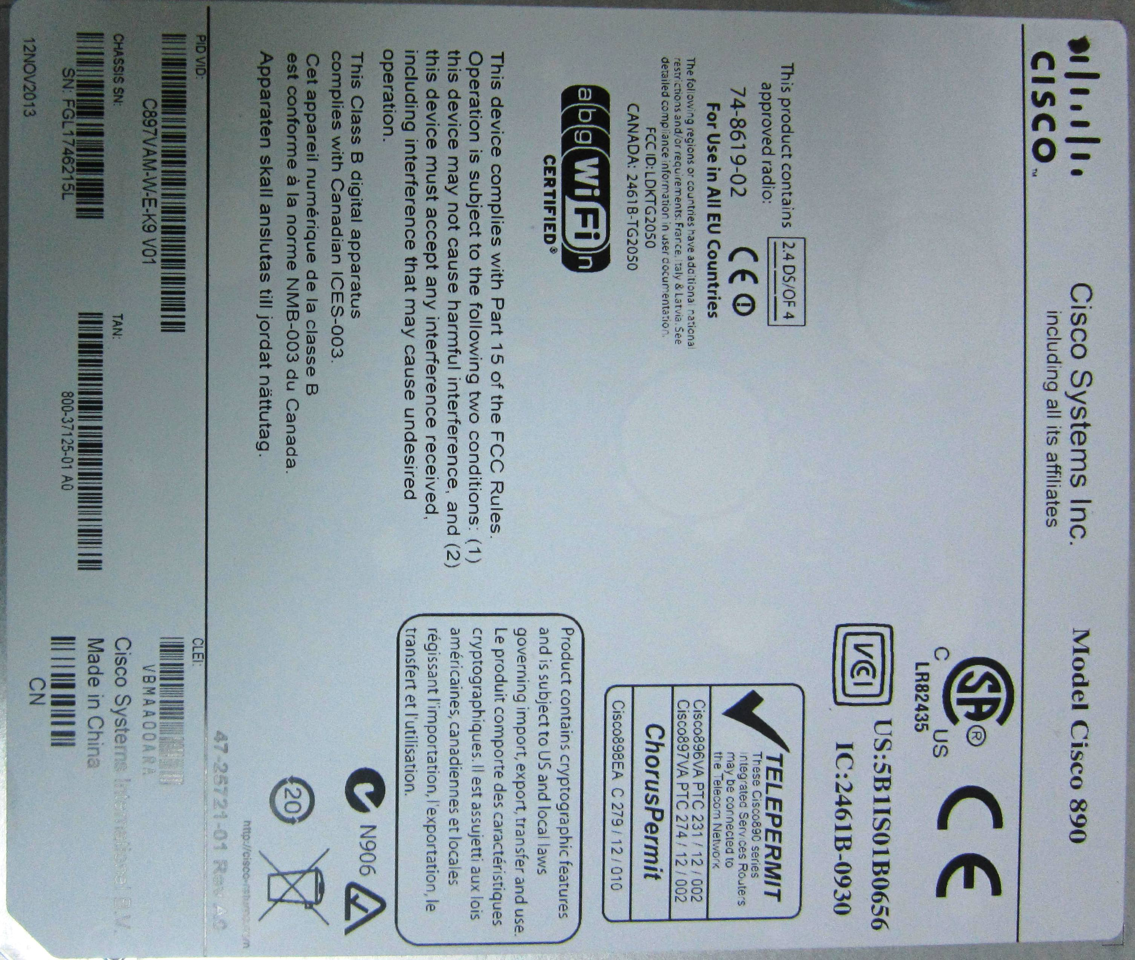

Hình 4: Ký hiệu, Serial number của thiết bị.

